Студия «Дизайн» Ворожова Т.В.
16ноября 2020 года группа № 2, занятие(3) 15.00-15.45
Тема занятия «Лоскутное шитьё по шаблонам. Изготовление образцов лоскутных узоров»
Доброе утро. Продолжаем заниматься по теме. Сегодня нам предстоит продолжить работу с подготовленными на прошлом занятии лоскутками. Вспоминаем: при помощи шаблона, сделанного нами мы учились правильно выкраивать лоскутки для работы в лоскутной пластике. У нас получилось 4 лоскутка квадратной формы размером 12см на 12 см. В каждом лоскутке нарисован еще один квадрат 10 см на 10 см. Проверили? Замечательно, работаем дальше.
Для работы нам понадобится не меньше четырех лоскутов в форме квадрата. Ткань лучше всего использовать разных цветов и рисунков. | 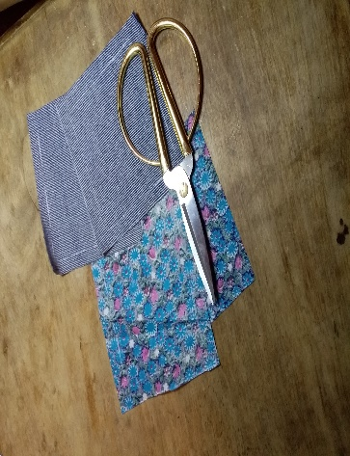
Складываем два лоскута разного цвета лицевой стороной внутрь. Выравниваем края и уголки так. Чтобы они полностью совпали. Затем фиксируем лоскутки – скалываем их английскими булавками. Не забывайте о правилах безопасной работы! | 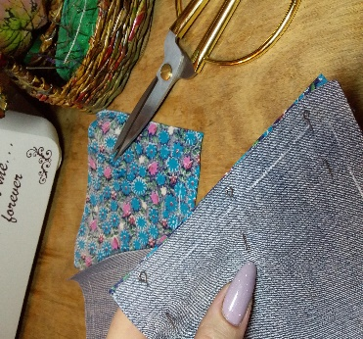
Следующий этап работы – сметывание: ручной иглой сшиваем лоскутки швом «вперед иголка». Этот шов временный, поэтому он выполняется в одну нить и прокладывается рядом с нарисованной линией, но обязательно делаем закрепление нити в начале и в конце шва. | 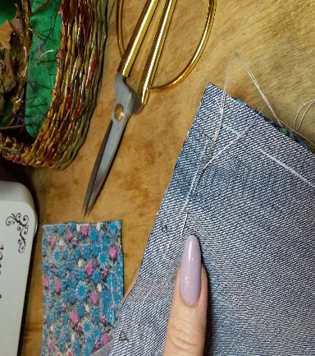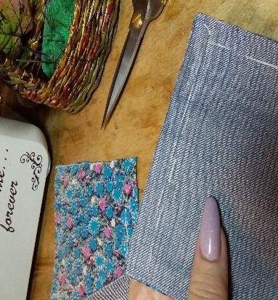
После смётывания лоскутков, наша задача – сшить их основным, соединительным швом. Такая операция называется стачивание. Если у вас есть возможность стачиваем на швейной машине: прямой строчкой, если нет швейной машины – можно стачать ручным швом «иголка назад». Обязательно закрепляем шов в начале и в конце строчки. Строчка должна пройти ровно по линии от мела. | 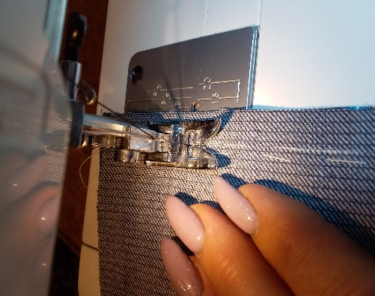
Вот выполненный стачной шов на швейной машине. Я специально взяла контрастный цвет ниток, а вы старайтесь подбирать нитки под цвет ткани. Когда стачной шов закончили, нужно убрать сметочный шов и обрезать лишние ниточки. | 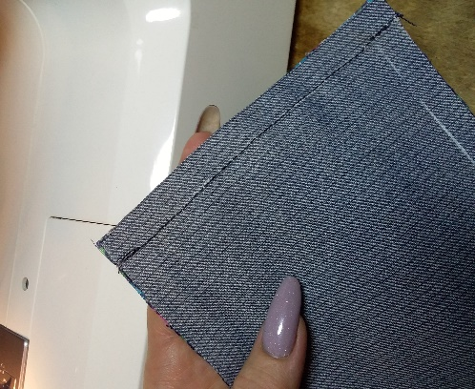
Следующий этап – отутюживание. С изнаночной стороны разутюживаем шов в разные стороны. Такой шов называется «в разутюжку» | 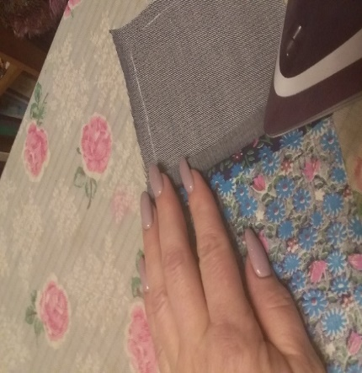
Таким образом нужно изготовить две заготовки будущего изделия. Если у вас есть желание можно сделать и больше таких заготовок – они нам точно пригодятся. | 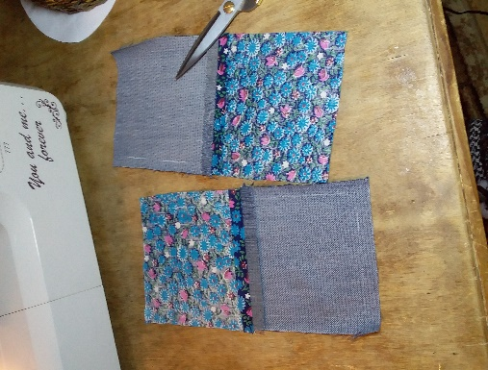
Наше занятие подошло к концу. Задание вам: к следующему занятию сшить не меньше двух заготовок, швы разутюжить. Подготовить материалы и инструменты: ножницы, английские булавки, иголки, нитки, швейная машина (при наличии) Если у вас возникнут трудности или вопросы – пишите, звоните. Номер электронной почты tanuhav2200@gmail.com или на номер в WhatsApp 89045467366.

